Борис Борисович Кадомцев
Смирнов В.П.
РНЦ "Курчатовский институт", Москва, Россия
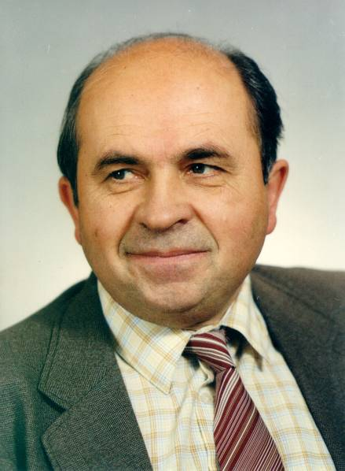
Борис Борисович Кадомцев – выдающийся физик, в течение четверти века бывший лидером отечественной программы УТС, родился 9 ноября 1928 года. Окончив с отличием в конце 1951 г. физфак, Б.Б. Кадомцев был зачислен сотрудником Физико-энергетического института (ФЭИ) в г. Обнинске. Здесь он занимается (под руководством Д.И. Блохинцева) закрытой тематикой и в 1954 г. становится кандидатом физико-математических наук.
После известного выступления И.В. Курчатова на совещании в декабре 1955 г. он принял решение сменить закрытые исследования на мирное использование термоядерной энергии и перешел в ЛИПАН (Курчатовский институт) к М.А. Леонтовичу».
Ему сразу же удалось (1956-1958 г.г.) выполнить ряд ключевых работ, которые показали его истинный класс выдающегося физика-исследователя: был решен вопрос о действующем поле в плазме, проанализированы несколько типов магнитных ловушек, исследованы желобковые неустойчивости плазмы.
Значительная часть работ Б.Б. Кадомцева по плазме выполнена в тесной связи с экспериментом: первая - по теории токово-конвективной неустойчивости плазмы в тлеющем разряде, вторая – по конвекции плазмы в осесимметричной открытой ловушке.
В начале 60-х Б.Б. занимается разработкой теории турбулентности плазмы в тороидальном магнитном поле, подытоженной в его монографии «Турбулентность плазмы». В дальнейшем широкую известность получил проведенный Б. Б. Кадомцевым и О.П. Погуце анализ множества неустойчивостей в плазме токамака (Вопросы теории плазмы, 1967 г.) .Было показано, что диффузия плазмы много меньше «бомовской» и был сделан важный вывод о технической реализуемости термоядерного реактора на основе токамака (публикации 1967 г.). К этому же времени относится и широко известное точно интегрируемое двумерное нелинейное волновое уравнение Кадомцева-Петвиашвили.
Одновременно Б.Б. Кадомцев не переставал интересоваться вопросами теоретической физики: так, в связи с открытием пульсаров, он выполнил несколько ярких работ по исследованию свойств вещества в сверхсильном магнитном поле. В 1970 г. Б.Б. Кадомцев был избран действительным членом АН СССР.
Более поздние работы «О неустойчивости срыва в токамаках» и «Токамаки и анализ размерностей» до сих пор играют важную роль при проектировании термоядерного реактора. В последние годы своей жизни Б.Б. Кадомцев вернулся к волновавшей его со студенческих лет проблеме измерения в квантовой механике. Итоги его размышлений по широкому кругу физических проблем нашли отражение в монографии «Динамика и информация».
Полученные Б.Б. Кадомцевым результаты имеют непреходящую ценность. Они легли в фундамент новой науки – физики высокотемпературной плазмы.

